1. 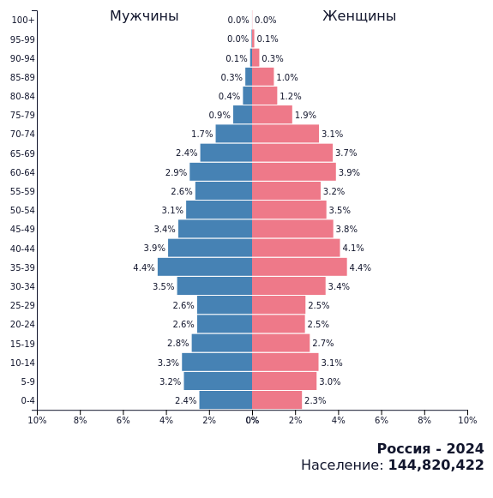**Демографическая пирамида РФ на 2024 год:**
2. **Показатель разбиения демографической пирамиды:**

- возрастные группы определенного пола (процент людей данного возраста и пола от общего населения РФ на 2024 год)

1. **Цель составления демографической пирамиды:**

- визуализировать распределение населения по возрасту и полу

1. **Вид декомпозиции демографической пирамиды:**

- структурный (Структурирование по выбранным критериям)

1. **Уровни декомпозиции:**

- 2 уровня: пол и возраст

- критерий разбиения по полу: мужской/женский

- критерий разбиения по возрасту: возрастные группы по 5 лет, от 0 до 100+ лет, например 0-4 года, 5-9 и т.д.

1. **Порядок построения демографической пирамиды**:

- Сбор данных о населении РФ по возрасту и полу.

- Разделение данных по полу на мужчин и женщин.

- Разделение данных на возрастные группы определенного пола по 5 лет.

- Построение графика.